票選本校106年度 優良教師 通 知
一、本校106年度優良教師票選活動訂於1月19日上午9時起至2月13日(星期一)下午17時30分止進行線上票選，請同仁踴躍票選。
(一).投票網址：http://vote.tn.edu.tw/(亦可從本校首頁行政公告人事室公告連結)
(二).登入帳號密碼：即南資認證系統（學習護照）之帳號密碼，帳號為身分證字號，倘密碼遺失請洽人事室。
(三).線上無記名投票，每人至多可勾選3名投票規則說明：
1投票人為編制內正式教職員工(正式教師、公務人員及工友)
2候選人資格：
(1).基本條件：服務教職5年以上，且在現職學校服務滿1年（年資計至106年7月31日，惟留職停薪、代理代課等年資均不計入），品德優良、服務熱心、教學績優，最近5年考（績）核或評鑑結果均核定通過、晉級或發給獎金。
(2).推薦限制：
(a)過去3年內（103、104、105年度）曾獲優良教師者，不得再接受推薦優良教師。
(b)過去五年內曾獲本市師鐸獎者（含合併前臺南縣（市）師鐸獎），不得再接受推薦參 加本市師鐸獎。但校長曾以教師身分獲獎者，不在此限。
(四).依「臺南市高級中等以下學校優良教師師鐸獎暨推薦至教育部師鐸獎評選要點」，本校班級數得推薦3名優良教師。
(五).票選結果同票時，以在現職學校服務較資深者優先提報，服務年資相同時，抽籤決定之。
二、票選步驟：
先至投票網址：http://vote.tn.edu.tw/(亦可從本校首頁行政公告人事室公告連結)
畫面如下
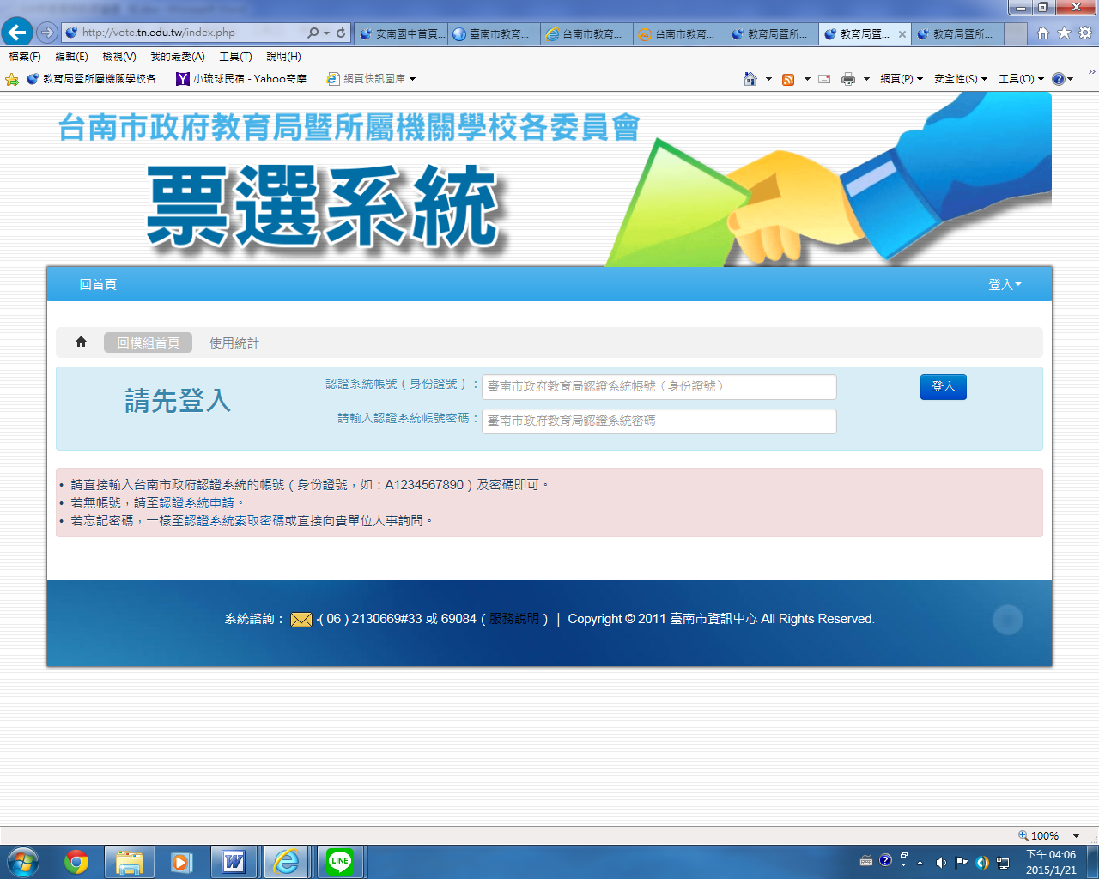

登打帳號(身分證字號)、密碼(南資密碼、學習護照密碼)進入後點選「106年度安南國中優良教師票選活動」後，即可投給您心目中品德優良、服務熱心、教學績優之優良教師，至多可勾選3人。

勾選之後按「投票」，即完成了投票程序，感謝您投下了神聖一票!!

2017.01.18

